AMOS
ПАО "Аэрофлот"
29.08.2016

Руководство пользователя
«Вывод ВС из эксплуатации»


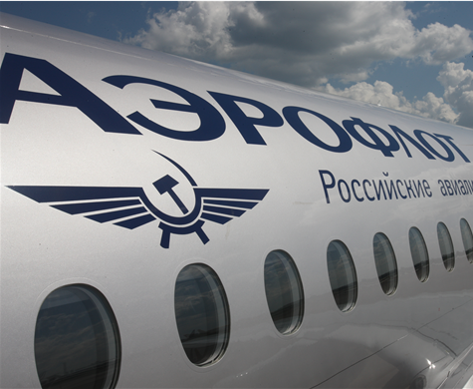

Применимо к ролям:
Инженер ИТО

Управление документом

История согласования документа
Дата | Решение | ФИО | Комментарии

Управление документом
Файл | Руководство пользователя  «Вывод ВС из эксплуатации»
Путь
Создан | 29.08.2016
Автор | Волкова Анастасия,  «РАМАКС ИНТЕРНЕЙШНЛ»
Последнее редактирование | 20.05.2019
Количество страниц | 12

История изменения документа
Версия | Дата изменения | Описание изменения | Автор изменения
000 | 22.06.2018 | Обновлено согласно версии AMOS12.0 | Федосеенко С. П.
001 | 20.05.2019 | Обновлено согласно версии AMOS 12.20 | Рыбин В.Н.

Связанные документы (этот документ должен читаться вместе с):
Название документа | Код документа | Дата

Оглавление
Управление документом 2
Оглавление 3
1. Термины и сокращения 4
2. Описание прохождения бизнес-процесса 5
Рабочий APN 5
Наименование бизнес-процесса. 5
Применимо к ролям 5
Описание процесса 5
Результат по окончании бизнес-процесса 5
3. Алгоритм прохождения процесса 6
4. Возможные ошибки прохождения процесса 12

Термины и сокращения

Термин | Определение
ИС | Информационная система
AMOS | Автоматизированная система поддержания летной годности и технического обслуживания, и ремонта воздушных судов, разработанная компанией SWISS-AS (Швейцария)
ВС | Воздушное судно
АК | Авиакомпания
ТО | Техническое обслуживание
ИТО | Инженерно-технологический отдел
APN | Номер приложения в ИС AMOS
Rotable | Ротируемый агрегат, обычно ремонто-пригодный
WO | Workorder, заказ на работу
WP | Workpackage, пакет работ

Описание прохождения бизнес-процесса

Рабочий APN
APN: 308 «Aircraft Administration».

Наименование бизнес-процесса.
Вывод ВС из эксплуатации.

Применимо к ролям
Инженер ИТО

Описание процесса
- Вывод ВС из эксплуатации.
- Деактивация ВС в AMOS.
- Деактивация документации, связанной в ВС.
- Удаление компонентов, установленных на ВС.

Назначение процесса
Деактивация ВС, связанной с ним документации и установленных на нем компонентов в связи с выводом ВС из эксплуатации.

Результат по окончанию бизнес-процесса
- ВС деактивировано в AMOS, переведено в статус “Inactive”.
- Связанные с ВС документы закрыты и деактивированы в AMOS.
- Компоненты, установленные на ВС, удалены из AMOS.

Примечания
Все выполняемые действия носят невозвратный характер. После деактивации повторная активация ВС невозможна.

Алгоритм прохождения процесса

  - Вход в систему AMOS.

- Для запуска AMOS кликните на ярлык системы на рабочем столе.

В открывшемся окне:
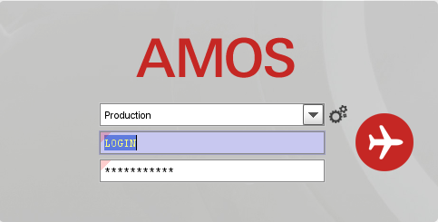
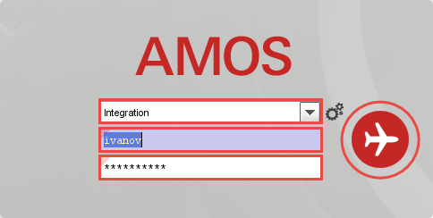
- Выберите сервер, на котором будут проводиться работы.
Примечание: по умолчанию система предложит продуктивную среду AMOS «Production».
- Введите персональный логин сотрудника.
Примечание: логином является табельный номер сотрудника.
- Введите личный пароль сотрудника.
Примечание: если вход выполняется впервые, система предложит пользователю изменить текущий пароль.
- Нажмите кнопку “Start” .

- Для запуска APN: в поле “Search” введите “APN” или часть наименования APN и нажмите клавишу “Enter”.
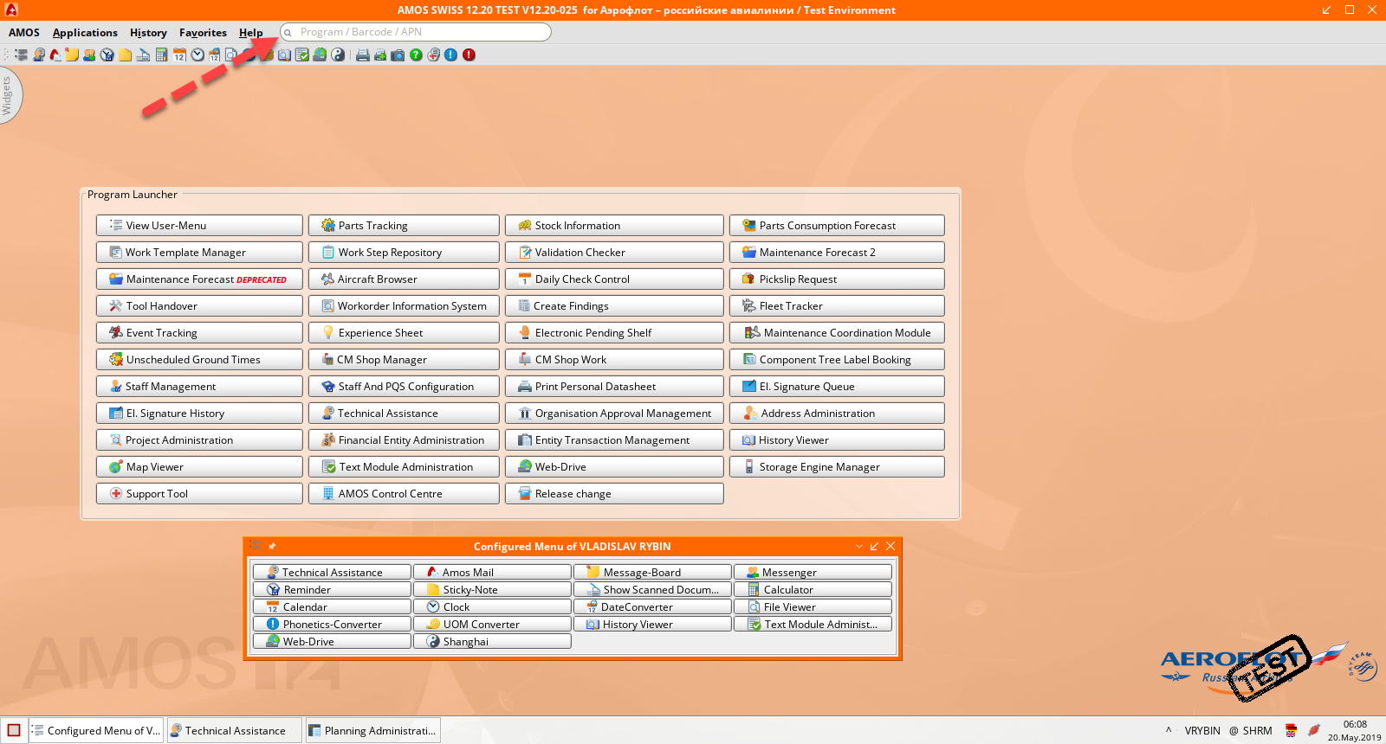

  - Описание приложения Aircraft Administration (APN:308).

Приложение Aircraft Administration (APN:308) используется для внесения, просмотра и редактирования информации по всем воздушным судам авиакомпании.
Основное окно приложения Aircraft Administration (APN:308) делится на две области: Search и Data Section.

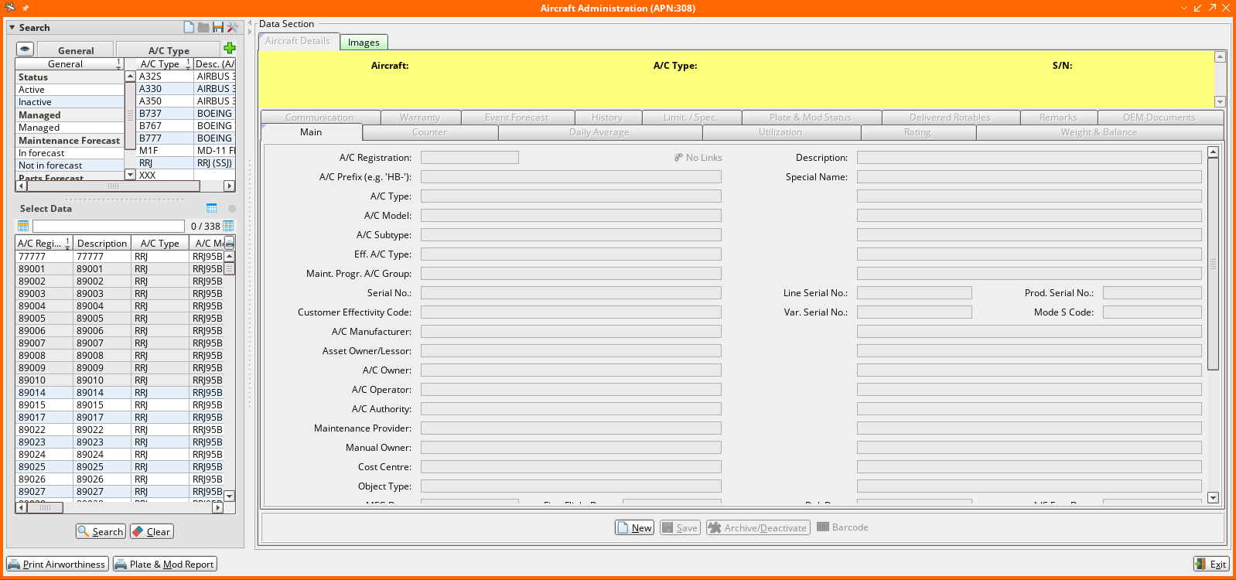

Вся информация о ВС в приложении поделена на вкладки.

  - Вывод ВС из эксплуатации.

3.3.1. Поиск нужного ВС.
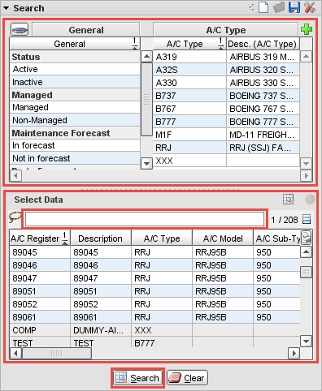
В секции “Search” выполните поиск деактивируемого ВС по следующим признакам:
    - Status;
    - Managed;
    - Maintenance forecast;
    - Parts forecast;
    - Семейство ВС.
В разделе “Select Data” выберите деактивируемый ВС.
    - В поле можно ввести номер искомого ВС.
Нажмите кнопку “Search” для поиска ВС.

3.3.2. Деактивация ВС

- Нажмите кнопку .

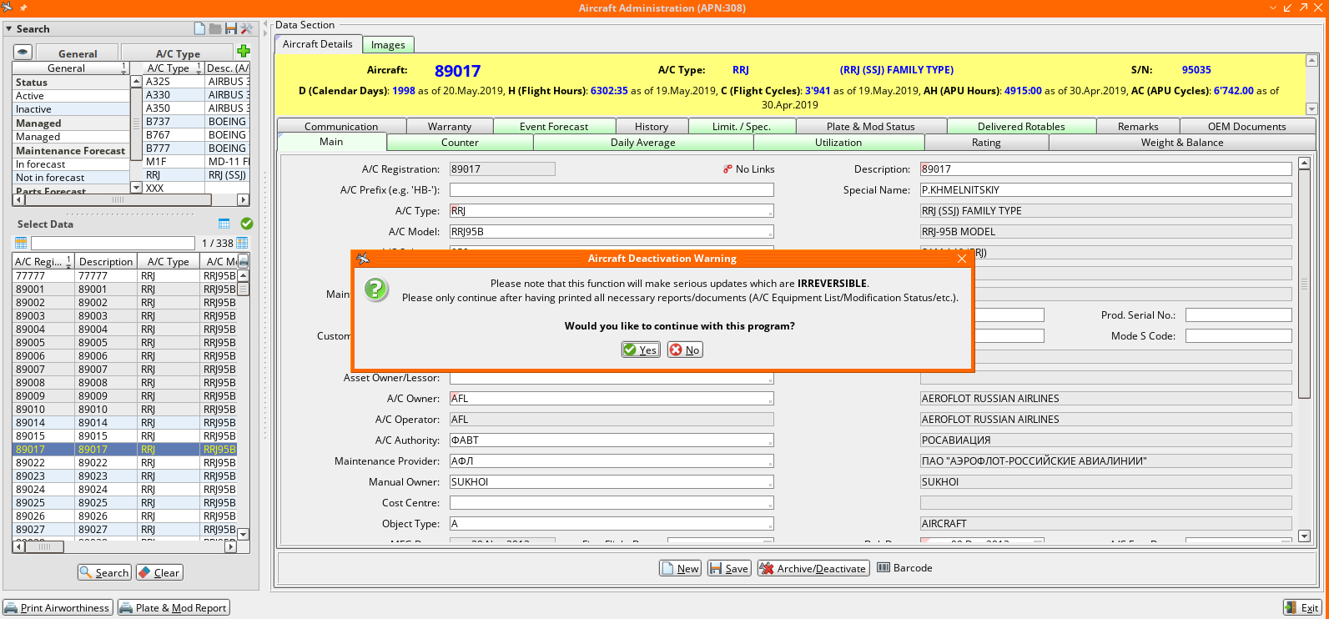
Появившееся окно проинформирует о невозвратности действия:

- Нажмите кнопку для подтверждения.

В открывшемся окне “Aircraft Deactivation” флагами выберите удаление из системы компонентов, установленных на ВС, закрытие и деактивацию связанных с ВС документов.
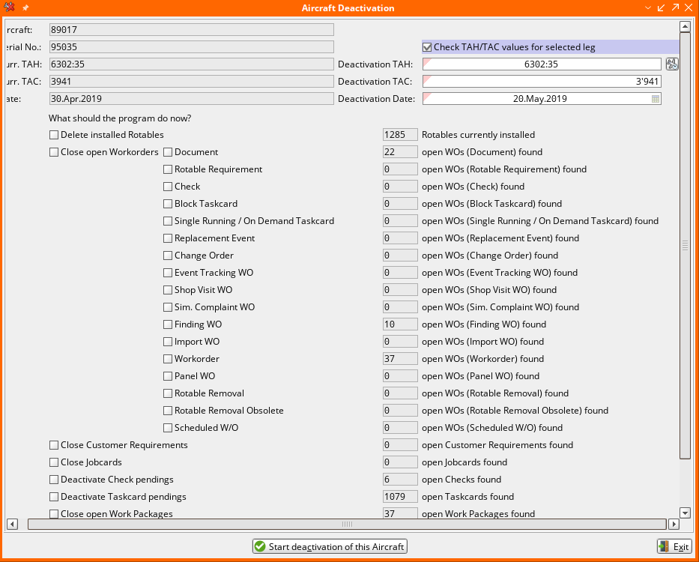

- Укажите необходимую информацию в появившемся окне:
Поле | Описание
Aircarft | Бортовой номер выбранного ВС (заполнено системой).
Serial Number | Серийный номер выбранного ВС.
Curr. TAH | Текущее значение (по последней записи Flight log) налета ВС в часах.
Curr. TAC | Текущее значение (по последней записи Flight log) налета ВС в циклах.
Date | Дата последней записи Flight log.
Deactivation TAH | Значение налета ВС в часах на момент деактивации.
Deactivation TAC | Значение налета ВС в циклах на момент деактивации.
Deactivation Date | Дата (текущая или в будущем) деактивации ВС в AMOS, например, дата возврата ВС лизингодателю.
Delete installed Rotables | Необходимость снятия всех установленных Rotables с ВС. В истории Rotables (в приложении Parts Tracking (APN:188)) появится запись о снятии с ВС и о деактивации ВС, данными о времени снятия послужат значения Deactivation TAH, Deactivation TAC и Deactivation Date.  Все открытые работы для данных агрегатов будут деактивированы.
Close Open Workorders | Необходимость закрытия всех существующих в системе Workorders для данного ВС. Можно выбрать конкретные типы WO, которые должны быть закрыты. Текст для закрытия WOs проинформирует о процессе деактивации ВС, данными о времени закрытия послужат значения Deactivation TAH, Deactivation TAC и Deactivation Date.
Deactivate Check Pendings | Необходимость удаления из плана работ Maintenance Forecast (APN:25) открытых чеков, выданных на ВС.
Deactivate Taskcard Pendings | Необходимость удаления из плана работ Maintenance Forecast (APN:25) всех открытых Single-running taskcard, назначенных для ВС.
Close Open Workpackages | Необходимость закрытия всех открытых Workpackages, выданных на ВС.
Deactivate Aircraft in Modification Control (and remove from item for WP) | Необходимость удаления ВС из приложения Modification Control Setup (APN:285).
Deactivate OEM document assignments | Необходимость снятия связи между ВС и документами OEM для дальнейшей деактивации документов в приложении OEM Documents Management (APN:1524).
Deactivate Aircraft in Aircraft Administration | Необходимость полного удаления ВС из приложения Aircraft Administration (APN:308). При отсутствии отметки ВС останется присутствовать в списке выбора ВС, но его статус изменится на Inactive.

ВНИМАНИЕ: процесс деактивации ВС может занять большое количество времени. По этой причине рекомендуется выполнять деактивацию в ночное время для минимизации ее влияния на работоспособность всей системы. Результат деактивации необратим, т.е. данные будут навсегда удалены из AMOS.
В плановых задачах PartRequestDataCorrectionService существует возможность удаления всех заказов запчастей для деактивированного ВС (Delete Part Requests for Deactivated Aircraft), данный процесс также необратимый и должен использоваться с осторожностью и в незагруженное рабочее время.

- Нажмите кнопку для запуска процесса.

В двух последовательно появляющихся предупредительных окнах ИС (о необратимости процесса деактивации ВС) нажмите кнопку
Важно! AMOS выведет окно “Aircraft Deactivation Warning” с предупреждением о том, что действие приведет к необратимым изменениям.

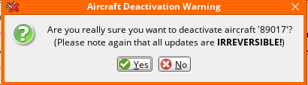

Важно! AMOS выведет окно “Last Aircraft Deactivation Warning” с финальным предупреждением о том, что действие приведет к необратимым изменениям.
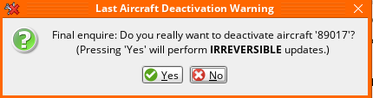
- По завершении деактивации ВС система выдаст информационное окно с перечислением выполненных при деактивации ВС действий. Нажмите кнопку .
ВС деактивировано в AMOS, то есть недоступно для выполнения каких-либо действий в ИС.

Возможные ошибки прохождения процесса

Ошибка | Возможные причины | Действия по устранению
- 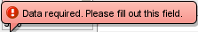 | - Не заполнено обязательное поле формы | - Заполните обязательное поле формы данными

